NOTA DE PRENSA

IBEROSTAR, UNA FORMA DIFERENTE
DE CELEBRAR LA NAVIDAD

- IBEROSTAR Hotels & Resorts ofrece cenas especiales en algunos de sus hoteles más exclusivos con una selección gastronómica única diseñada para estas fechas.

Madrid, 29 de octubre de 2015. Llegada la temporada de Navidad es momento de hacer planes para disfrutar de esta festividad de la mejor manera posible. Ocio, gastronomía, viajes… Son muchas las alternativas que comienzan a brotar en las agendas de todos los que esperan, ansiosos, que lleguen las vacaciones y pasarlo bien con familia y amigos. Las calles se llenan de luces, los armarios de lana y las neveras de manjares.

Para disfrutar de estas fiestas con total comodidad y la mejor calidad, IBEROSTAR Hotels & Resorts ofrece la opción de viajar, salir de casa y celebrar la ocasión de un modo diferente. De esta forma, la Navidad se convierte en el momento perfecto para conocer sitios nuevos o visitar a familiares y amigos con la tranquilidad de disponer de un servicio de alojamiento único y una oferta gastronómica exclusiva para estas fechas tan señaladas. Por este motivo, la cadena ofrece cenas especiales en hoteles localizados en enclaves únicos. Madrid, Santa Cruz de Tenerife… ¿Dónde te escaparás esta Navidad?

El emblemático IBEROSTAR Las Letras Gran Vía se encuentra en el punto neurálgico de la capital. Tanto por su ubicación cercana a los puntos más turísticos de la ciudad, como por la proximidad a zonas comerciales y de ocio, se convierte en una opción imprescindible para todos aquellos que llegan a Madrid.

El restaurante Al Trapo dirigido por el prestigioso chef Paco Morales, ofrece el 25 de diciembre un menú especial en horario de 13:00 a 16:00 horas por un precio cerrado de 60€ por persona. Bollo preñado de chorizo con huevo de codorniz y huevas de trucha, Mejillones con salsa bearnesa o Cordero glaseado con verduritas de temporada y brotes frescos son algunos de los exquisitos platos a degustar.

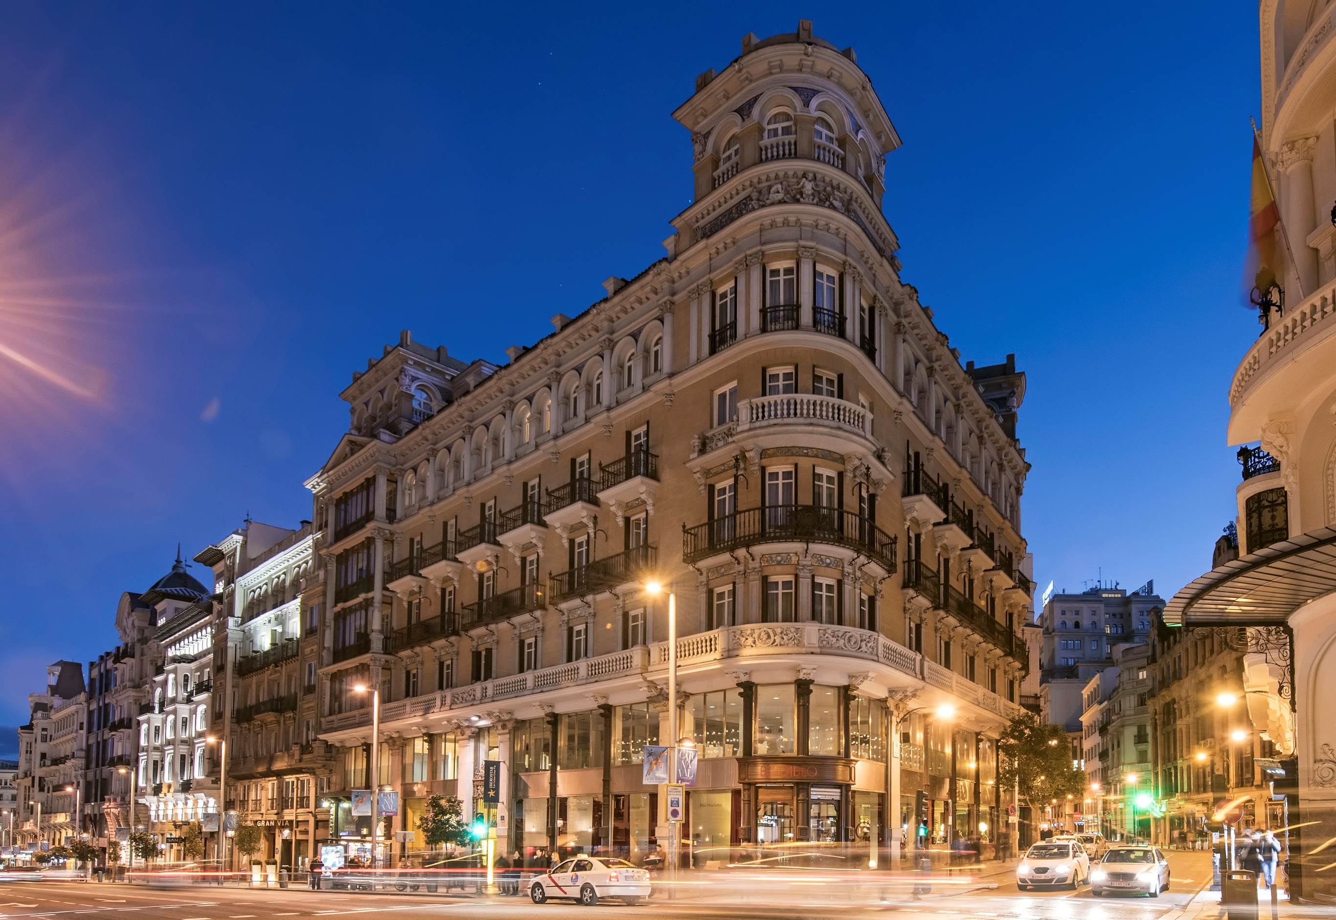
El 31 de diciembre, podrá disfrutarse un menú de Nochevieja compuesto por manjares como Ostra escabechada al cava, Aireados de tortilla española con pimiento verde y anchoa, Ceviche de pez espada con maíz o Chocolate en diferentes formas con avellanas y dulce de leche. Su precio es de 130€ por persona y se servirá de 20:30 a 00:00 horas. Después continuará la fiesta con cotillón & copa en el Bar Bocablo del hotel hasta las 2:30 horas.

Quienes busquen el calor de las Islas Canarias, IBEROSTAR Grand Hotel Mencey es una opción ideal para disfrutar de la capital canaria en un enclave único y un precioso edificio histórico.

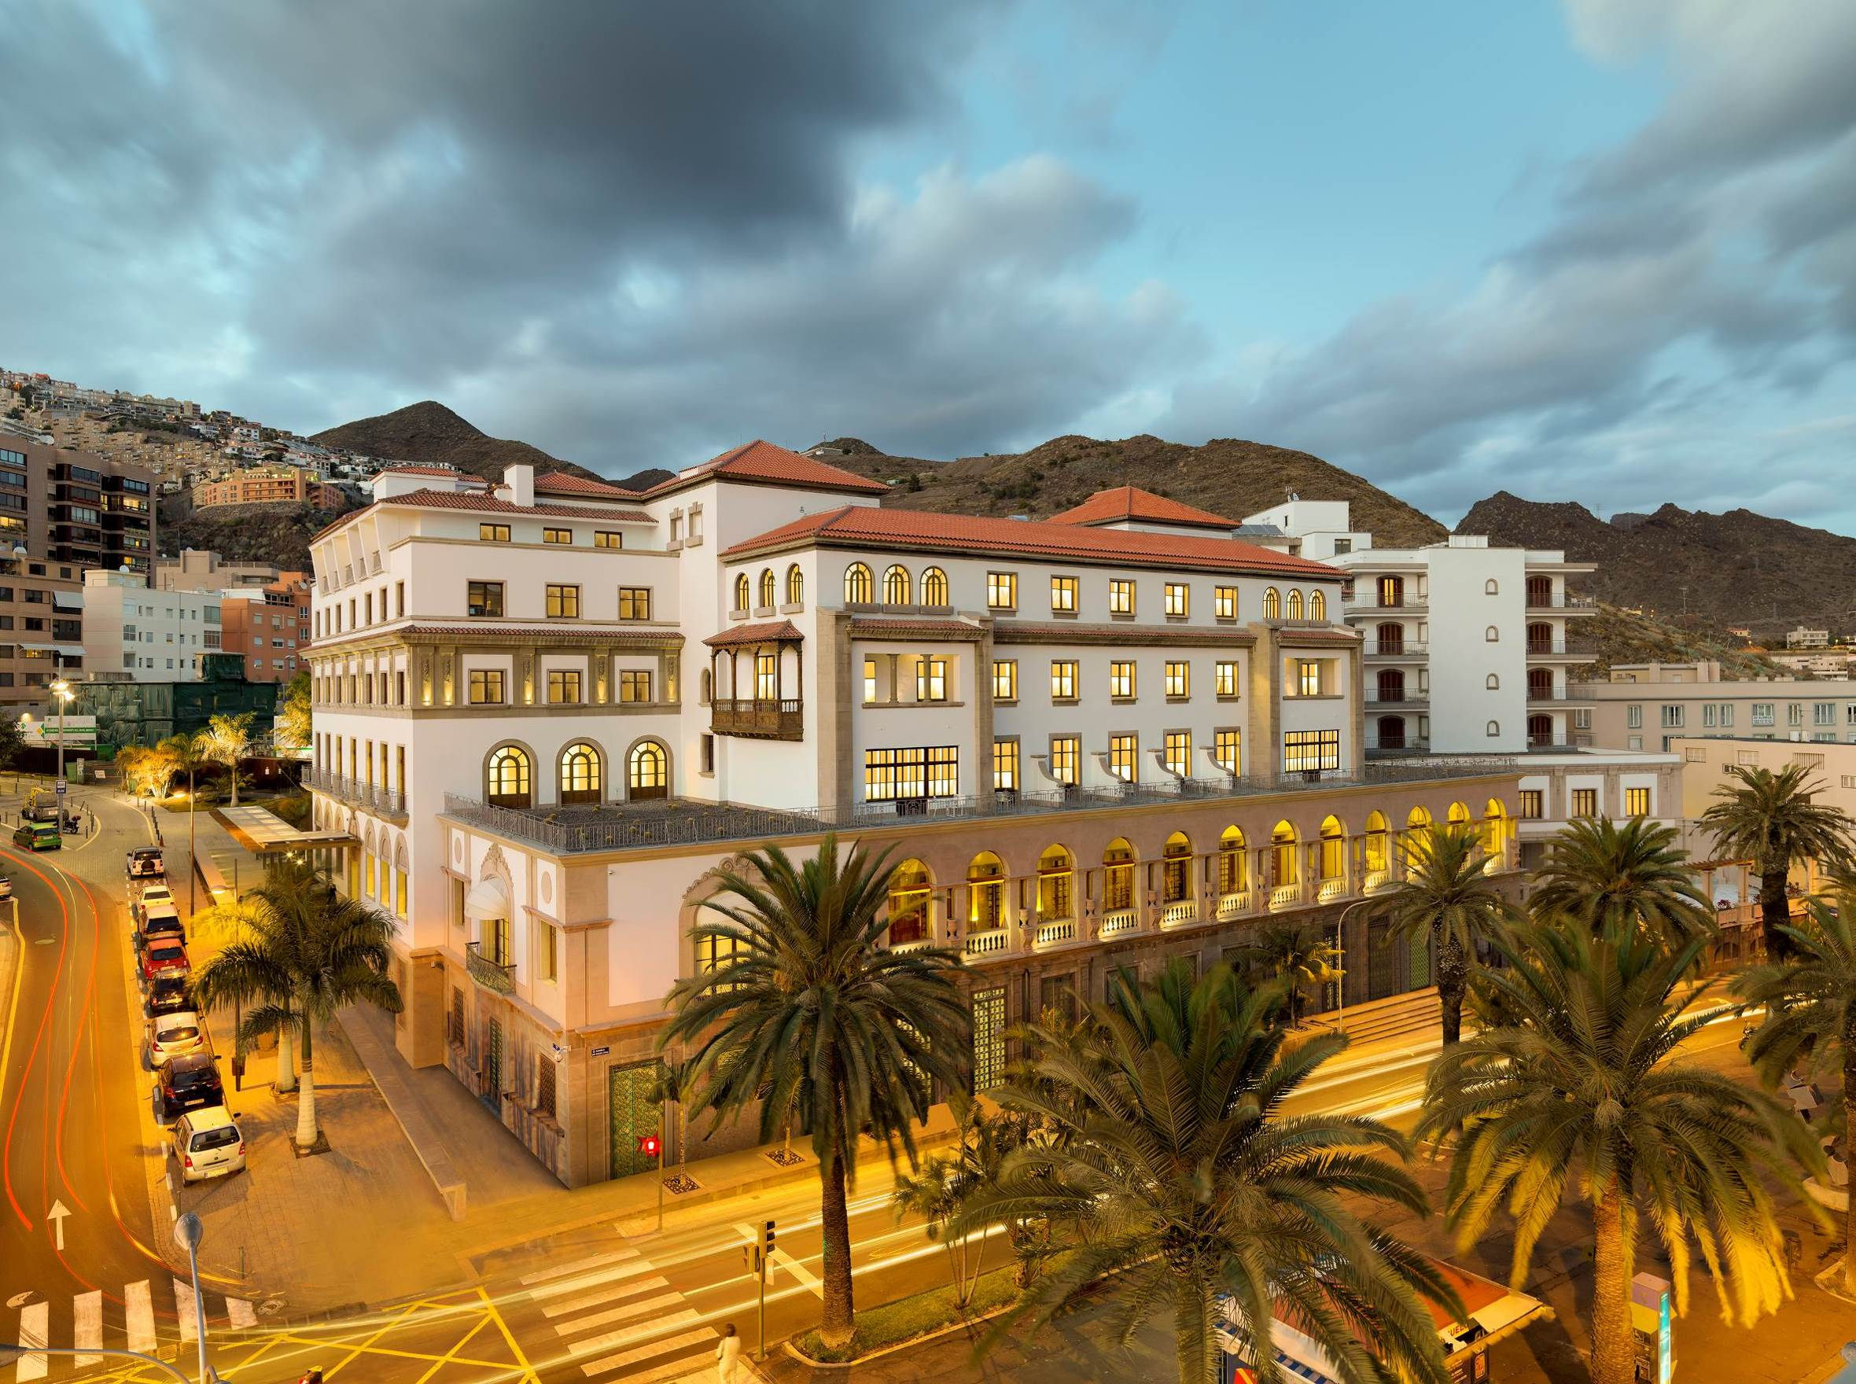
En este hotel, la cena de Nochebuena se ofrece por un precio cerrado de 100€ para adultos y 45€ para niños e incluye delicias como Foie en texturas sobre brioche de mantequilla Echire y sus contrastes, Crema de hongos y papas trufadas sobre huevos de codorniz acompañados de boletus botón al grille, Suprema de capón rellena de setas de invierno, sobre untuoso de castaña y múrgulas, o Digestivo de fresas a la pimienta verde y espuma de frutos rojos con vinagre de frambuesa, entre otros platos.

En Nochevieja, IBEROSTAR Grand Hotel Mencey pone a disposición de sus clientes un paquete especial por 700€ (2 adultos) que incluye alojamiento en habitación deluxe la noche de Fin de Año (check out antes de las 12:00h), un acceso por persona y estancia al circuito termal SPA Sensations además de cóctel de bienvenida, cena de gala y maridaje para la noche del 31. Las propuestas del chef para esta velada van desde Vieiras a la parrilla regada con Bísquet de camarones al perfume de citronella, Lomito de cherne asado en su jugo sobre cama de pisto de pulpitos y chips de tinta de calamar o Prensado de cochinillo trufado, con chutney de manzana Reineta y bombones de queso Flor. Además, no faltará el cotillón y la barra libre para terminar la noche en el mejor ambiente.

Estas Navidades no hay excusa para repetir plan. IBEROSTAR Hotels & Resorts sorprende estas fiestas con una oferta gastronómica y de alojamiento ideal para pasar unas fantásticas vacaciones de invierno en estos días tan especiales.

Precios de alojamiento:

IBEROSTAR Las Letras Gran Vía
Nochebuena: 133,20€
Nochevieja: 193,50€/noche (estancia mínima 31 de diciembre y 1 de enero).

IBEROSTAR Grand Hotel Mencey
Nochebuena: 123€
Nochevieja: 165,75€/noche (del 31 de diciembre y 1 de enero).

IBEROSTAR Grand Hotel Budapest
Nochebuena: 135€
Nochevieja: 240€ €/noche (estancia mínima 31 de diciembre y 1 de enero).

Todos los precios de estancias son en régimen de “Solo alojamiento”, en habitación doble, dos adultos.

Acerca de IBEROSTAR Hotels & Resorts
IBEROSTAR Hotels & Resorts es la cadena hotelera vacacional fundada en Palma de Mallorca (Islas Baleares, España) por la familia Fluxá en 1986. Parte integrante del GRUPO IBEROSTAR, uno de los principales consorcios turísticos españoles y con más de 80 años de historia, IBEROSTAR Hotels & Resorts dispone en la actualidad de más de 100 hoteles de cuatro y cinco estrellas en 16 países de todo el mundo.

Para más información: iberostar.com

Oficina de Prensa de IBEROSTAR

Edelman
Tel: +34 915560154 Fax: +34 917702966

Juan Salgueiro (juan.salgueiro@edelman.com)

Alejandra Ruiz (alejandra.ruiz@edelman.com)

Laura Aguado (laura.aguado@edelman.com)

